**اعضا گروه:**

* آرمین گرامی راد ۴۰۱۱۱۰۶۳۱
* علیرضا اعلایی ۴۰۱۱۱۰۵۹۱
* محد امین علی اکبری ۴۰۱۱۰۶۲۳۳

**هدف از انجام آزمایش:**

آشنایی با مفهوم Fan-Out ، کار با گیت NAND و بررسی تغییر وضیعت خروجی با استفاده از تغییر ولتاژ ورودی (مشخصه انتقال)

**تراشه و قطعات استفاده شده:**

|  |  |
| --- | --- |
| نام قطعه | تعداد |
| برد بورد | ۱ |
| مقاومت ۱ کیلو اهم | ۱ |
| پتاسیومتر | ۱ |
| تراشه ۷۴۰۰ | ۱ |

**شرح آزمایش و نتایج هر قسمت:**

الف: با توجه به کاتالوگ تراشه ۷۴۰۰ (تصویر۱) می‌بینیم که پایه های ۱ و ۲ ورودی و پایه ۳ NAND آنهاست.  
پایه ۱ همواره یک هست به‌دلیل اتصال مستقیم به ۵ ولت با استفاده از مقاوت ۱ کیلو اهمی. حال انتظار می‌رود که با افزایش ولتاژ پایه ۲ از ۰ ولت به ۵ ولت خروجی مدار از ۱ به صفر برود.  
با توجه به نمودار X-Y در تصویر ۲ و ۳ میبینید که هنگامی که ورودی صفر هست خروجی یک هست و بلعکس. راستای Y ورودی و راستای X خروجی می‌باشد.

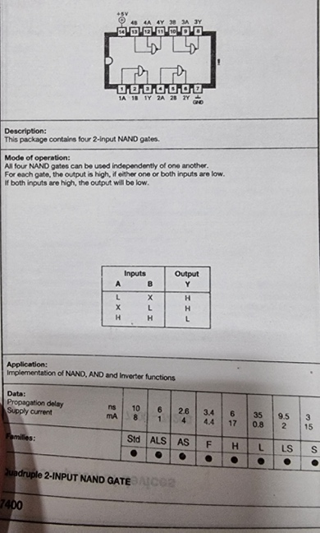

تصویر 1

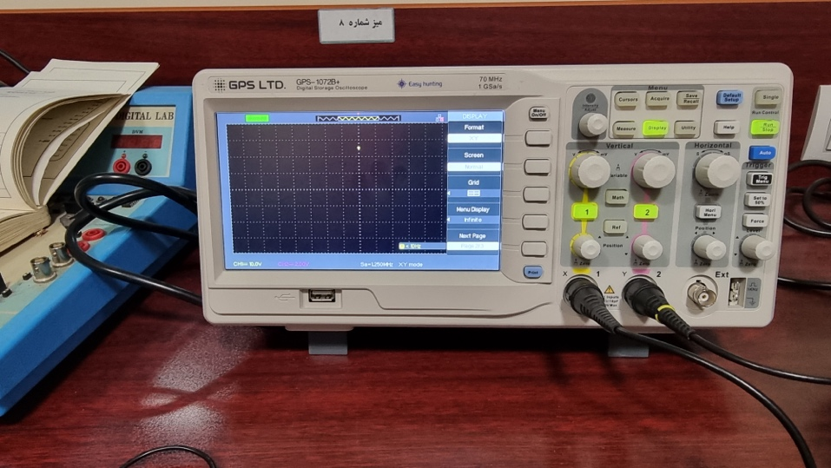

تصویر 2

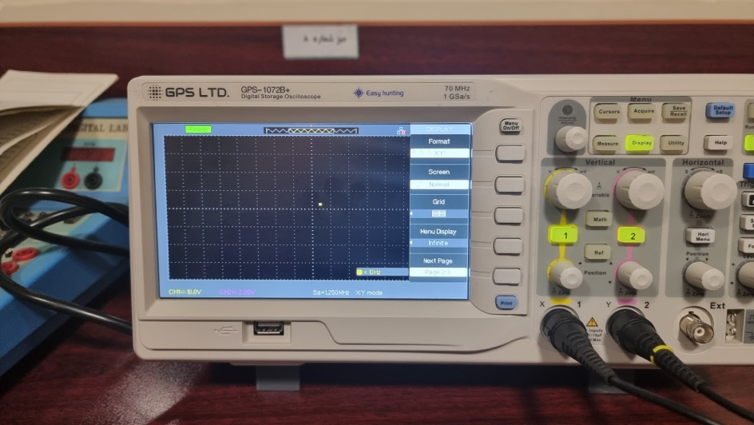

تصویر 3

برای بررسی چالش تصویر ۳ به بخش چالش ها رجوع کنید.

مشخصه انتقالی ابن مدار باتوجه به داده‌ها این چنین می‌شود:

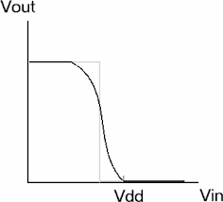(خط کمرنگ نشان دهنده حالت ایده‌آل هست که در طبیعت وجود ندارد)

**ب:** در تصویر ۴ مشاهده می‌کنید که خروجی هر پایه به ورودی دو پایه بعدی داده شده. هر بار که این عملیات انجام می‌شود یک بار ورودی اولیه ما NOT می شود. پس با ۱۰ بار انجام عملیات خواسته شده، انتظار می‌رود که خروجی، معادل ورودی باشد اما در تصویر ۵ می‌بینید که با وجود این که این اتفاق می‌افتاد اما کمی ولتاژ خروجی از ورودی کمتر هست. به این اتفاق Fan-Out گفته می‌شود. (راهنما: رنگ بنفش ورودی و رنگ زرد خروجی هست)

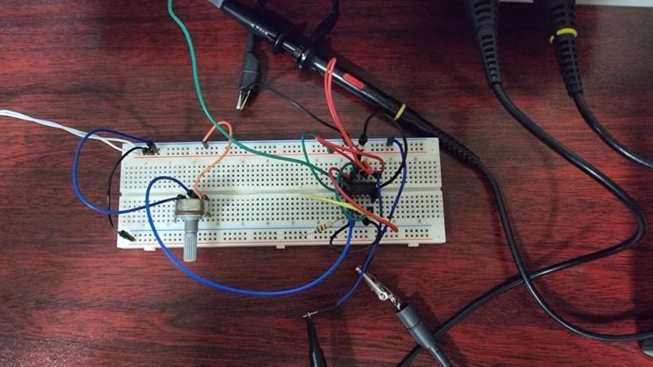

تصویر 4

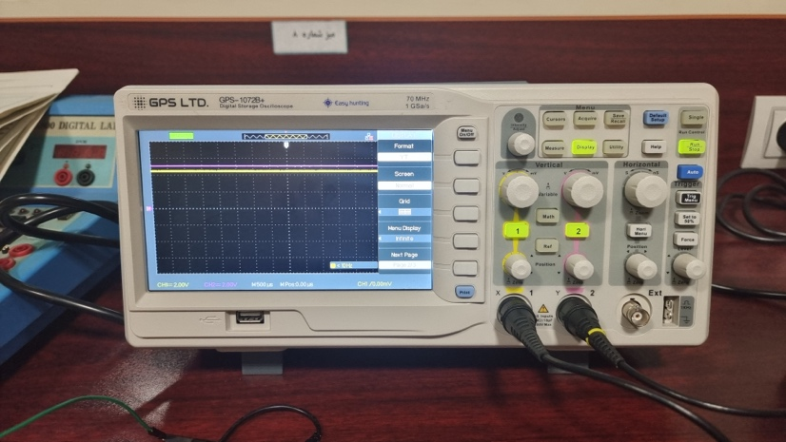

تصویر 5

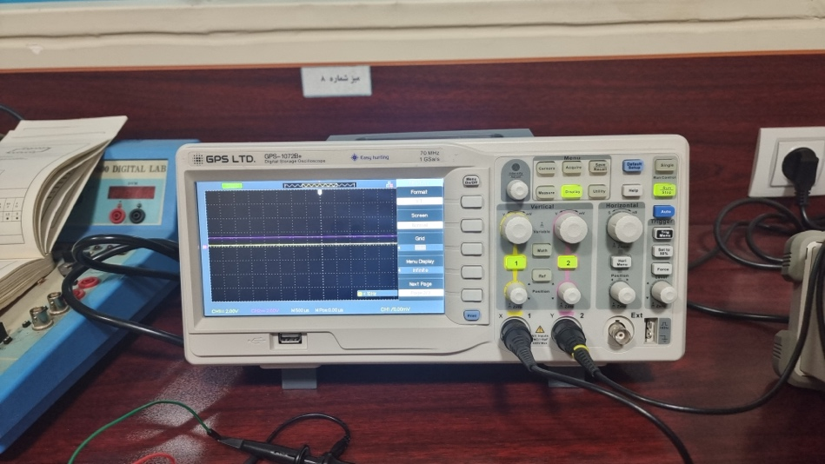

تصویر 6

طبق تصویر ۶ هم می‌بینید که زودتر از آنکه ورودی صفر شود، خروجی صفر می‌شود. پس مشخصه انتقالی آن بدین شکل می‌شود: (رنگ قرمز نشان دهنده حالت جدید هست)



در نظر داشته باشید روش های دیگری برای نشان دادن Fan-Out وجود دارد. ما با وصل کردن خروجی هر پایه به ورودی های گیت بعدی عمل کردیم (با دستیار آموزشی در این‌باره هماهنگ شد). به طبع درصورتی که اتصالات فرق کند خروجی و مشخصه انتقال نیز فرق خواهد کرد.

**چالش‌ها:**

* بدلیل آنکه مقیاس X و Y در اسکوپ یکسان تنظیم نشدند در تصویر ۳ نقطه بسایر نزدیک به محور Y هست در حالیکه بطور دقیق همچنین فاصله دارد. که این در داده‌گیری های ارلیه موجب این ابهام شد که امکان دارد تراشه خراب باشد که با درست کردن مقیاس، روند داده‌گیری تصحیح شد.